在公共场所怎样避震
听从现场工作人员的指挥，不要慌乱，不要拥向出口，要避开人流，避免被挤到墙壁或栅栏处。
在影剧院、体育馆等处：
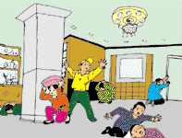
就地蹲下或趴在排椅下；
注意避开吊灯、电扇等悬挂物；
用书包等保护头部；
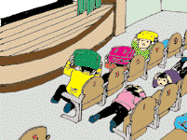
等地震过去后，听从工作人员指挥，有
组织地撤离。
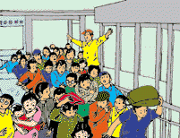

在商场、书店、展览馆、地铁等处
选择结实的柜台、商品（如低矮家具等）或柱子边，以及内墙角等处就地蹲下，用手或其他东西护头；
避开玻璃门窗、玻璃橱窗或柜台；
避开高大不稳或摆放重物、易碎品的货架；
避开广告牌、吊灯等高耸后悬挂物
在行驶的电（汽）车内
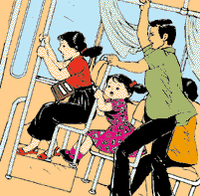
抓牢扶手，以免摔倒或碰伤；
降低重心，躲在座位附近：
地震过去后再下车。

